รายงานการปฏิบัติราชการประจำเดือน มีนาคม 2567

ข้อมูล ณ วันที่ 31 มีนาคม 2567

งานจราจร
1.นำขบวนและอำนวยความสะดวกด้านการจราจร
เมื่อวันที่ 23 มีนาคม 2567 เวลาประมาณ 10.00 น. ชุดปฏิบัติการจราจรได้นำขบวนและอำนวยความสะดวกด้านการจราจร รายแพทย์ชลน่าน ศรีแก้ว รัฐมนตรีว่าการกระทรวงสาธารณสุข มาตรวจราชการ ณ โรงพยาบาลแพร่ ต.ในเวียง อ.เมืองแพร่ จ.แพร่

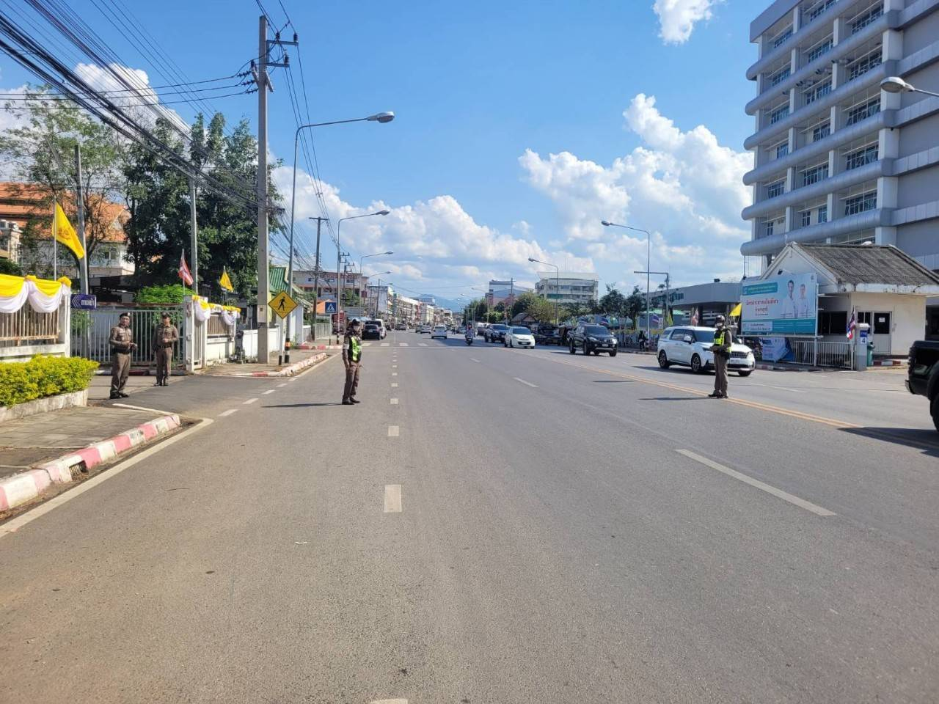

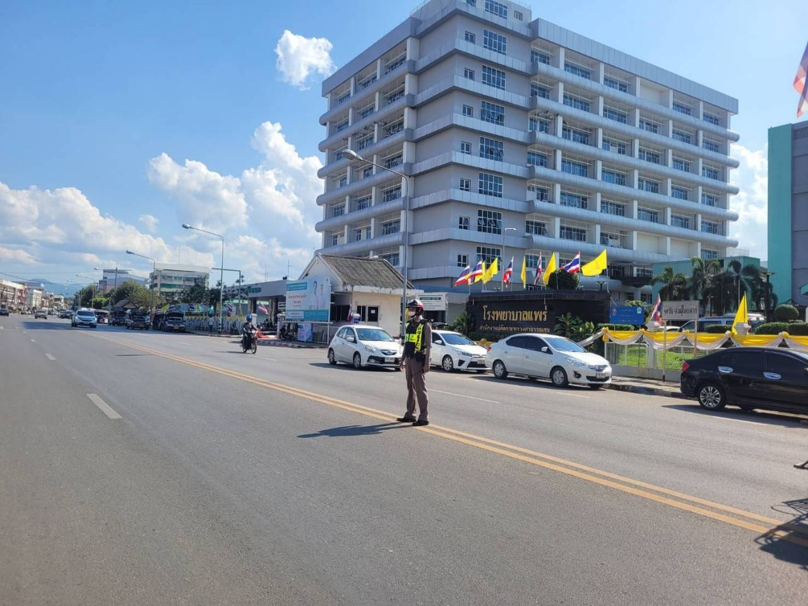

2.อำนวยความสะดวกด้านการจราจร
เมื่อวันอาทิตย์ ที่ 31 มีนาคม 2567 เวลาประมาณ 13.00 น. ชุดปฏิบัติการจราจรได้อำนวยความสะดวกด้านการจราจรพิธีต้อนรับสมณศักดิ์สัญญาบัตร พัดยศและผ้าไตร พระสังฆาธิการในจังหวัดแพร่ จำนวน 20 รูป ณ ศาลาพุทธสถาน วัดพระบาทมิ่งเมืองรวิหาร
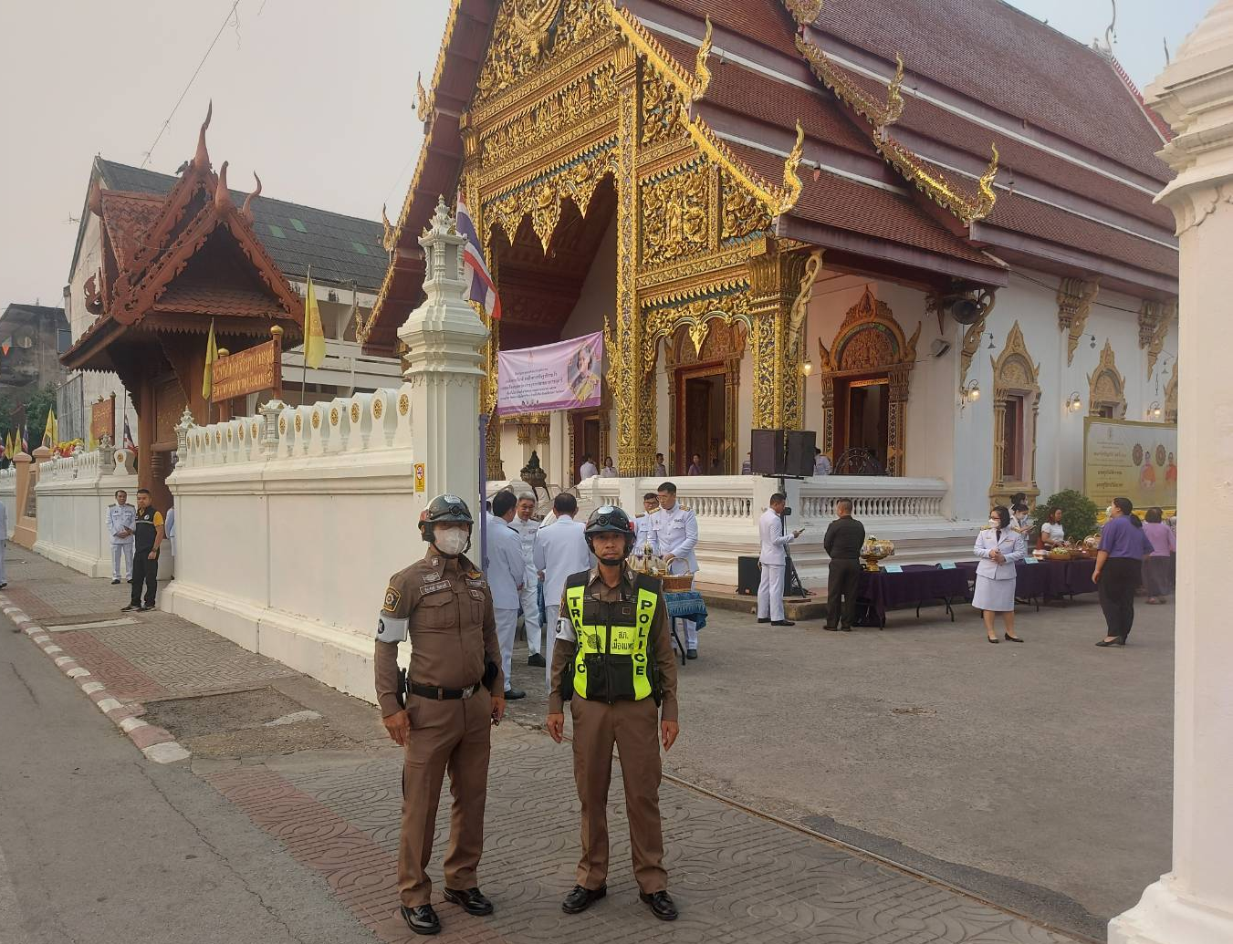

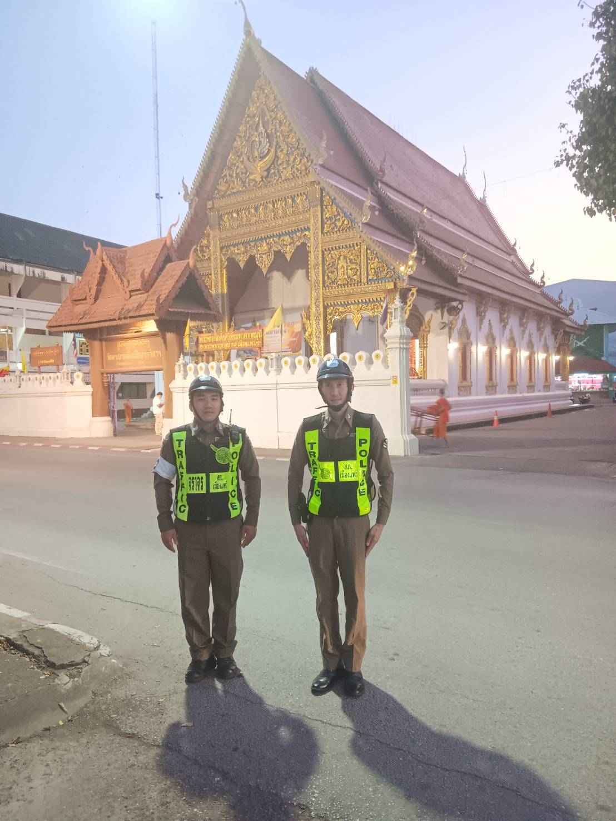

3.การช่วยเหลือประชาชน
1. ท้องที่เกิดเรื่อง สภ.เมืองแพร่ ภ.จว.แพร่ ภ.5
2. สถานที่เกิดเรื่อง แยกบ้านทุ่ง
3. เรื่องที่เกิด ช่วยเหลือประชาชนกรณีรถสตาร์ทไม่ติด
4. แหล่งที่มา กลุ่มงานจราจร สภ.เมืองแพร่
5. วัน-เวลาที่ทราบเรื่อง วันที่ 13 มี.ค. 67 เวลา 07.40 น.
6. วัน-เวลาที่ตรวจสอบเรื่องเสร็จสิ้น วันที่ 13 มี.ค. 67 เวลา 08.25 น.
วันที่ 13 มี.ค. 67 เวลา 07.40 น. ร.ต.ต.ประยูร คำพรม รอง สว.(จร.)สภ.เมืองแพร่ ได้ปฏิบัติหน้าที่ดูแลการจราจรแยกบ้านทุ่ง ในช่วงเวลาที่เจ้าหน้าที่กำลังปฏิบัติหน้าที่เสร็จสิ้นแล้วนั้น ได้มีพบประชาชนรถยนต์สตาร์ทไม่ติดจึงได้เข้าไปทำการช่วยเหลือโดยการดันรถเข้าไปอยู่ในจุดปลอดภัยเพื่อไม่ให้เกิดอุบัติเหตุกับผู้ใช้รถใช้ถนนและได้เรียกช่างมาทำการซ่อมแซมเป็นที่เรียบร้อย
8. สิ่งที่ดำเนินการแล้ว ดำเนินการเข้าไปทำการช่วยเหลือโดยการดันรถเข้าไปอยู่ในจุดปลอดภัยเพื่อไม่ให้เกิดอุบัติเหตุกับผู้ใช้รถใช้ถนนและได้เรียกช่างมาทำการซ่อมแซมเป็นที่เรียบร้อย
9. ผู้ตรวจสอบ พ.ต.ท.อมรเทพ ถิ่นทิพย์ รอง ผกก.จร.สภ.เมืองแพร่ ภ.จว.แพร่
หมายเลขโทรศัพท์ 089-7004441

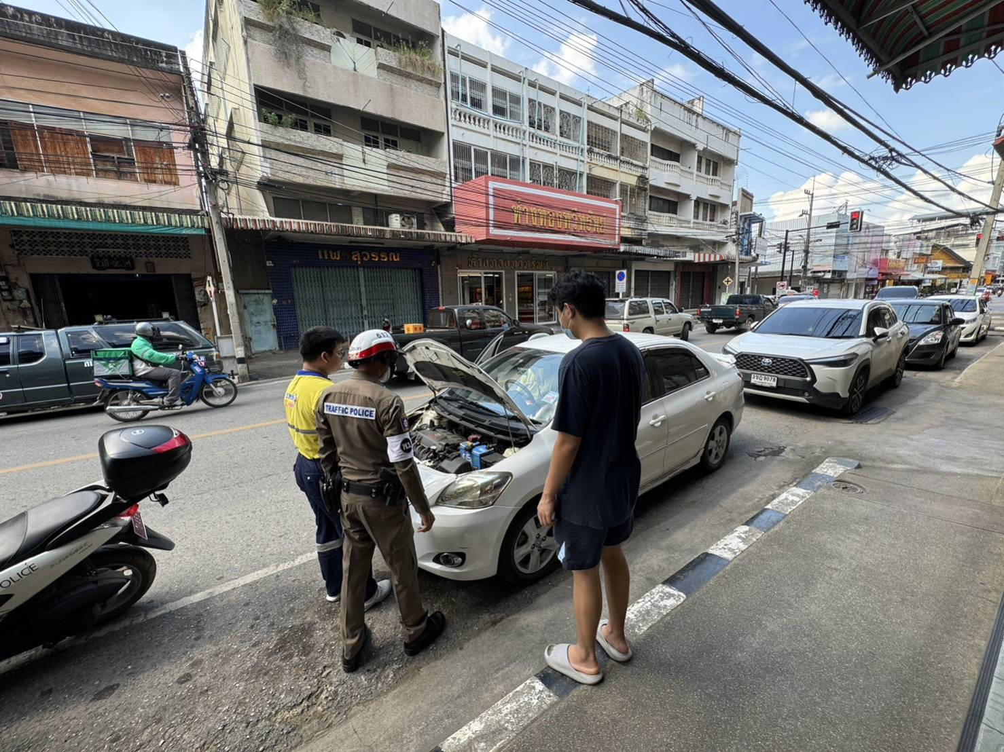
ช่วงวันที่ 1 มีนาคม 2567 ถึง 31 มีนาคม 2567 เจ้าหน้าที่ตำรวจจราจรได้มีการอำนวยความสะดวกด้านการจราจรและดูแลความปลอดภัยของประชาชน หน้าสถานศึกษาและจุดบริการต่างๆจำนวน 42 ครั้ง

ช่วงวันที่ 1 มีนาคม 2567 ถึง 31 มีนาคม 2567 มีการจับกุม 10 ข้อหาหลัก ดังนี้
1.ขับรถเร็วเกินกว่ากฎหมายกำหนด จำนวน 6 ราย
2.ขับรถย้อนศร จำนวน 32 ราย
3.ไม่มีใบขับขี่ จำนวน 651 ราย
4.ฝ่าฝืนสัญญาณไฟ จำนวน 12 ราย
5.ไม่คาดเข็มขัดนิรภัย จำนวน 54 ราย
6.แซงในที่คับขัน จำนวน 2 ราย
7.ไม่สวมหมวกนิรภัย 515 ราย
8.มอเตอร์ไซต์ไม่ปลอดภัย 18 ราย
9.โทรศัพท์ขณะขับรถ 5 ราย
รวม 1,295 ราย

